# Perekaman dengan Matlab

clear all;

Fs = 8000;

y = wavrecord(5.0*Fs, Fs, 'double');

wavwrite(y,Fs,'aiueo.wav')

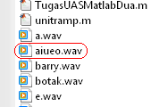

Hasil rekaman yang disimpan

S=wavread('aiueo.wav');

wavplay(S)

hasil perekaman diputar pada program matlab di atas

# Proses Pengeditan untuk Pemisah Vokal

y1=wavread('aiueo.wav');

t=length(y1);

y2=y1(1:30000);//seluruh sinyal

plot(y2)

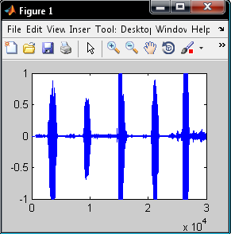

Gambar plot seluruh bagian dengan durasi 3detik

y1=wavread('aiueo.wav');

t=length(y1);

y2=y1(1:10000);//sebagian sinyal

plot(y2)

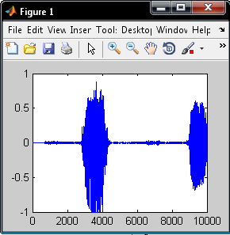

Gambar plot sebagian sinyal audio

y1=wavread('aiueo.wav');

t=length(y1);

y2=y1(1:6500);// pemotongan vokal A

plot(y2)

wavwrite(y2,Fs,'a.wav')

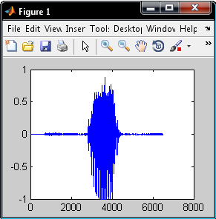

Sinyal Vokal A yang dipotong

y1=wavread('aiueo.wav');

t=length(y1);

y2=y1(6500:12500);// pemotongan vokal I

plot(y2)

wavwrite(y2,Fs,'i.wav')

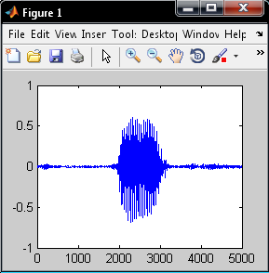

Sinyal Vokal I yang dipotong

y1=wavread('aiueo.wav');

t=length(y1);

y2=y1(12500:17500);// pemotongan vokal U

plot(y2)

wavwrite(y2,Fs,'u.wav')

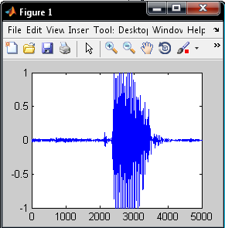

Sinyal Vokal U yang dipotong

y1=wavread('aiueo.wav');

t=length(y1);

y2=y1(17500:23500);// pemotongan vokal E

plot(y2)

wavwrite(y2,Fs,'e.wav')

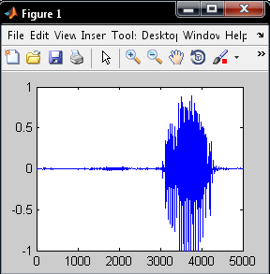

Sinyal Vokal E yang dipotong

y1=wavread('aiueo.wav');

t=length(y1);

y2=y1(23500:30000);// pemotongan vokal O

plot(y2)

wavwrite(y2,Fs,'o.wav')

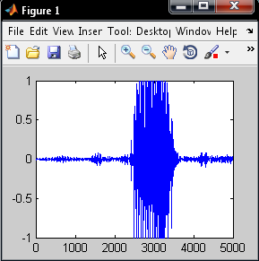

Sinyal Vokal O yang dipotong

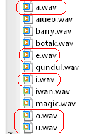

Hasil pemotongan vokal aiueo dengan Matlab

# Perubahan Nilai Sampling

clear all;

Fs = 8000;

y=wavread('aiueo.wav')

wavplay(y,Fs)

Hasil rekaman diputar dengan frekuensi sampling yang sama yaitu 8000

clear all;

Fs = 10000;

y=wavread('aiueo.wav')

wavplay(y,Fs)

Setelah dilakukan perubahan pada FS yang awalnya 10000 kemudian bertahap hingga 44000, ternyata suara yang dihasilkan semakin treble.

clear all;

Fs = 5000;

y=wavread('aiueo.wav')

wavplay(y,Fs)

sedangkan dika dilakukan perubahan pada FS yang awalnya 7000 hingga 5000 ternyata suara yang dihasilkan semakin bass. Itu artinya pengontrolan FS pada pengolahan audio sangat berpengaruh pada perbaikan kuallitas suara seperti yang diterapkan pada perangkat-perangkat audio contohnya Mixer.

# ANALISA DATA DAN TUGAS

1. 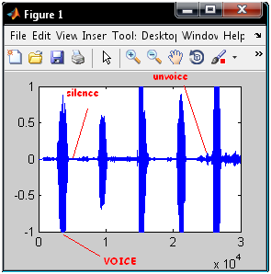
2. Vokal A = 1-6500 mikrosekon

Vokal I = 6500-12500 mikrosekon

Vokal U = 12500-17500 mikrosekon

Vokal E = 17500-23500 mikrosekon

Vokal O = 23500-30000 mikrosekon

1. Magnitudo A =-1,1 hingga 0.9

Magnitudo I =-0,7 hingga 0.6

Magnitudo U =-1,2 hingga 1,1

Magnitudo E =-1,1 hingga 0,9

Magnitudo O =-1,4 hingga 1,3

1. Seperti pada penjelasan di awal yaitu FS bila diperkecil menghasilkan suara yang terdengar semakin Bass, sedangkan apabila FS diperbesar akan menghasilkan suara yang terdengar semakin Treble.